## 3.3数据库设计

### 3.3.1 数据库环境说明

数据库名称：InternationalMS

数据库管理系统：Sql Server 2012

### 3.3.2 数据库命名规则

*表名统一用大写字母开头，字段名统一驼峰式命名*

**表3-1 数据库术语表**

|  |  |
| --- | --- |
| **缩写、术语** | **解 释** |
| InternationalMS | 国际交流管理系统 |
| Admin | 管理员信息 |
| Teacher | 老师及领导信息 |
| InternationalStudent | 国际班学生信息 |
| InternationalClass | 国际班级信息 |
| Agency | 合作机构信息 |
| News | 新闻信息 |
| Notice | 通知公告信息 |
| Policy | 政策法规信息 |
| ExchangeStudent | 交换生信息 |
| Training | 培训信息 |
| College | 国外院校信息 |
| Agreement | 合作机构协议信息 |

### 3.3.3 数据流图

前台数据流图：

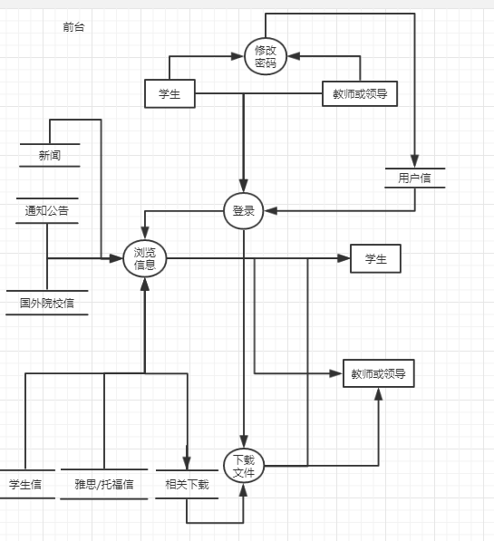

**图3.1 前台数据流图**

后台数据流图：

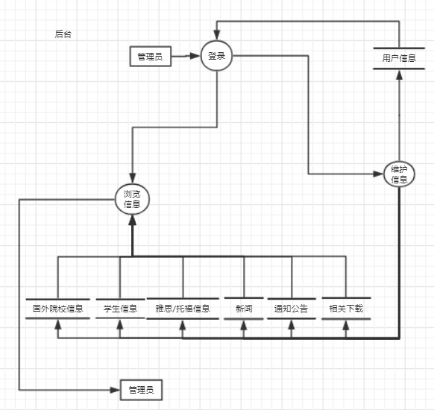

**图3.2 后台数据流图**

### 3.3.4 数据库E-R设计图

**前台E-R图：**

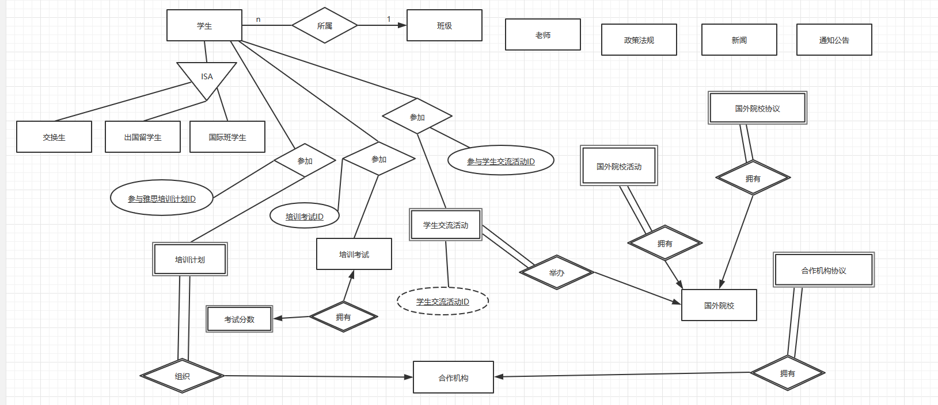

**图3.3 数据库前台E-R图**

**后台E-R图：**

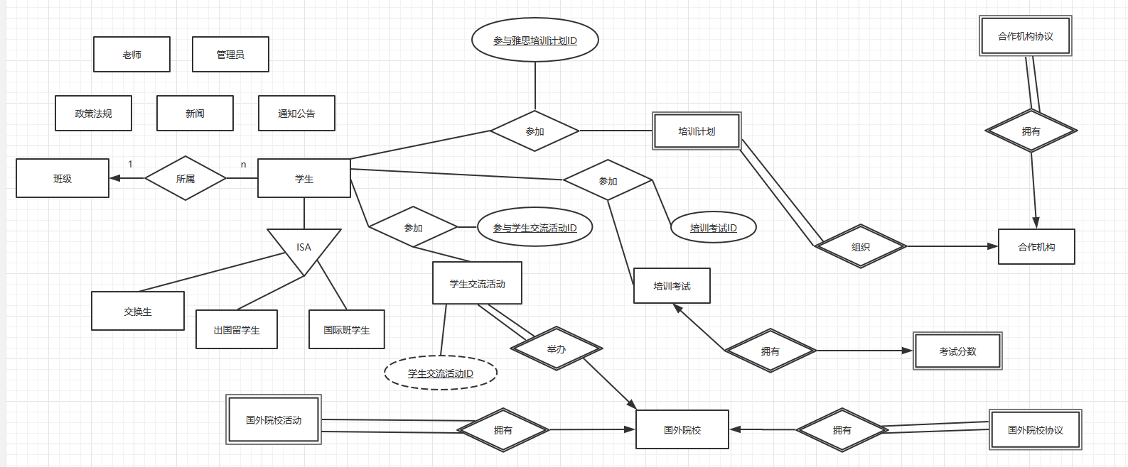

**图3.4 数据库后台E-R图**

**单独抽出来的属性图：**

（1）前后台共有实体属性图

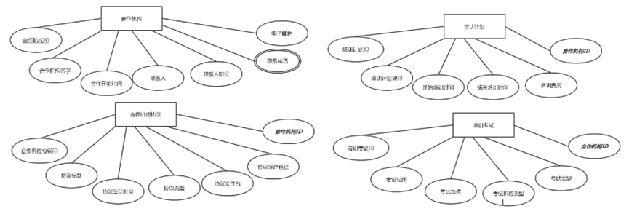

**图3.5 前后台共有视图属性图**

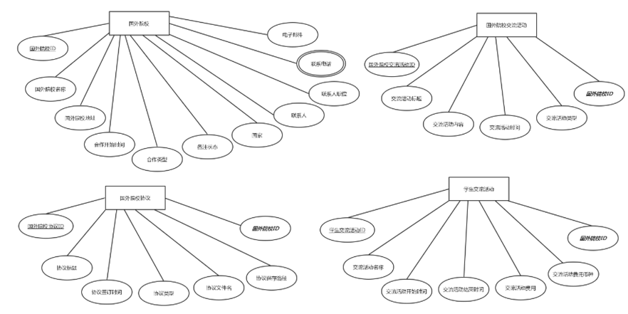

**图3.6 前后台共有视图属性图**

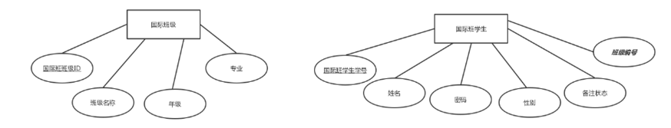

**图3.7 前后台共有视图属性图**

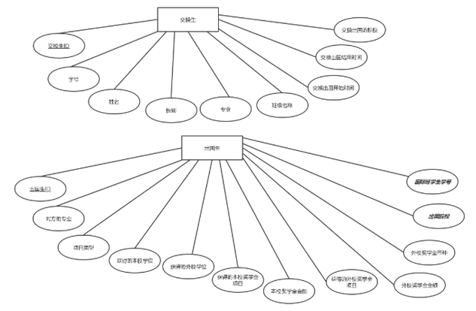

**图3.8 前后台共有视图属性图**

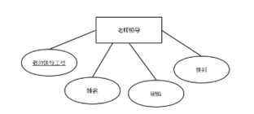

**图3.9 数据库E-R图**

（2）后台特有实体属性图

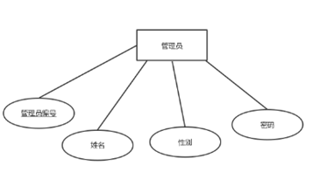

**图3.10 前后台共有视图属性图**

### 3.3.5 数据库逻辑图

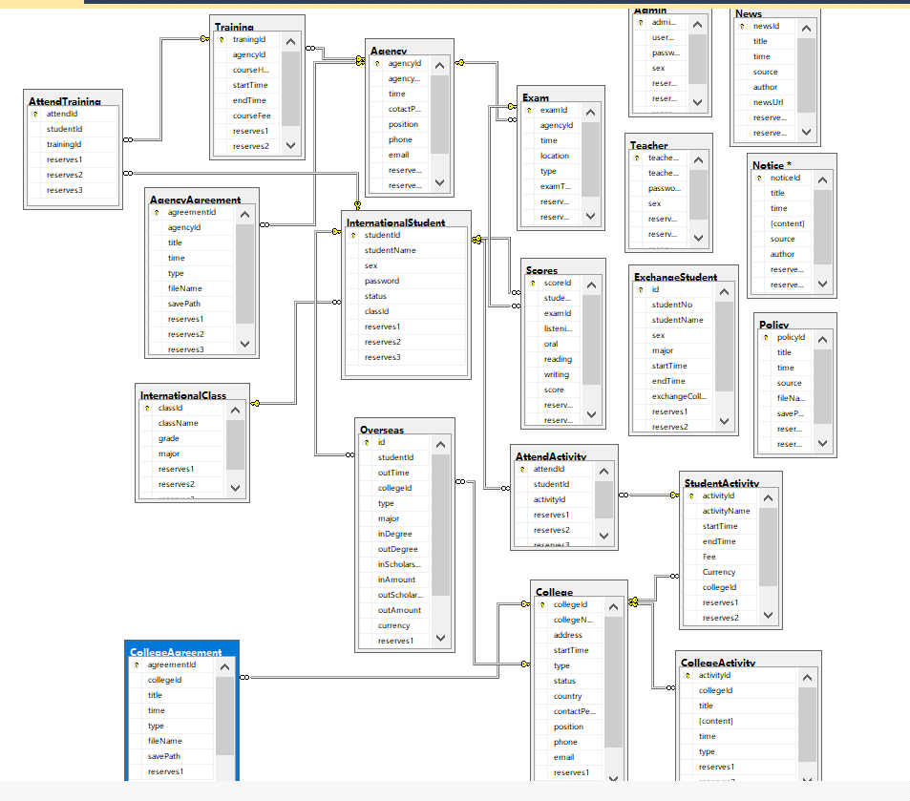

**图3.11 数据库总逻辑图**

### 3.3.6 数据字典

**表3-2 数据库总表**

|  |  |  |
| --- | --- | --- |
| **表名** | **中文描述表名** | **功能说明** |
| Admin | 管理员用户表 | 存储管理员基本信息 |
| Teacher | 老师领导用户表 | 存储老师、领导用户的基本信息 |
| College | 国外院校基本信息表 | 存储来访的国外院校信息 |
| CollegeActivity | 国外院校交流活动信息表 | 存储国外院校与交流活动 |
| CollegeAgreement | 国外院校合作协议信息表 | 存储国外院校与协议之间对应关系的信息 |
| InternationalClass | 国际班级基本信息表 | 存储国际班级基本信息 |
| InternationalStudent | 国际学生基本信息表 | 存储国际学生基本信息 |
| StudentActivity | 学生交流活动基本信息表 | 存储学生夏令营活动信息 |
| AttendActivity | 参与学生交流活动的映射表 | 存在学生和学生活动之间的映射关系 |
| Agency | 合作机构基本信息表 | 存储合作机构信息 |
| AgencyAgreement | 合作机构协议信息表 | 存储合作机构与协议之间对应关系的信息 |
| Training | 雅思培训计划基本信息表 | 存储雅思培训计划信息 |
| AttendTraining | 参与雅思培训计划的关系表 | 存储雅思机构与培训计划之间对应关系的信息 |
| Exam | 雅思培训考试信息表 | 存储雅思考试信息 |
| Score | 参与雅思培训考试的分数表 | 存储学生与考试之间对应分数的信息 |
| ExchangeStudent | 交换生基本信息表 | 存储交换生信息 |
| Overseas | 出国留学基本信息表 | 存储出国学生的信息 |
| News | 新闻基本信息表 | 存储新闻基本信息 |
| Notice | 通知公告基本信息表 | 存储通知公告信息 |
| Policy | 政策法规基本信息表 | 存储政策法规基本信息 |

**表3-3 Admin表**

|  |  |  |  |  |  |  |
| --- | --- | --- | --- | --- | --- | --- |
| 表名 | Admin | | | | | |
| 列名 | 数据类型 | 长度 | 空/非空 | 约束条件 | 中文描述 | 备注 |
| adminId | varchar | 50 | 非空 | 唯一，标识 | 管理员编号 | 主键，所有用户都有的唯一编号 |
| userName | varchar | 20 | 非空 |  | 真实姓名 |  |
| password | varchar | 30 | 非空 |  | 密码 |  |
| sex | char | 2 | 非空 |  | 性别 |  |
| reserves1 | varchar | 30 | 允许空 |  |  | 备用字段 |
| reserves2 | varchar | 30 | 允许空 |  |  | 备用字段 |
| reserves3 | varchar | 30 | 允许空 |  |  | 备用字段 |

**表3-4 Teacher表**

|  |  |  |  |  |  |  |
| --- | --- | --- | --- | --- | --- | --- |
| 表名 | Teacher | | | | | |
| 列名 | 数据类型 | 长度 | 空/非空 | 约束条件 | 中文描述 | 备注 |
| teacherId | varchar | 50 | 非空 | 唯一，标识 | 老师工号 | 主键，所有用户都有的唯一编号 |
| teacherName | varchar | 20 | 非空 |  | 真实姓名 |  |
| password | varchar | 30 | 非空 |  | 密码 |  |
| sex | char | 2 | 非空 |  | 性别 |  |
| reserves1 | varchar | 30 | 允许空 |  |  | 备用字段 |
| reserves2 | varchar | 30 | 允许空 |  |  | 备用字段 |
| reserves3 | varchar | 30 | 允许空 |  |  | 备用字段 |

**表3-5 College表**

|  |  |  |  |  |  |  |
| --- | --- | --- | --- | --- | --- | --- |
| 表名 | College | | | | | |
| 列名 | 数据类型 | 长度 | 空/非空 | 约束条件 | 中文描述 | 备注 |
| collegeId | int |  | 非空 | 唯一，标识 | 国外院校ID | 主键，自增 |
| collegeName | varchar | 30 | 非空 |  | 国外院校名称 |  |
| address | varchar | 100 | 允许空 |  | 国外院校地址 |  |
| startTime | datetime |  | 允许空 |  | 合作开始时间 |  |
| type | varchar | 20 | 允许空 |  | 合作类型 |  |
| status | varchar | 20 | 允许空 |  | 备注状态 | 有无签约 |
| country | varchar | 20 | 允许空 |  | 国家 |  |
| contactPerson | varchar | 50 | 允许空 |  | 联系人 |  |
| position | varchar | 50 | 允许空 |  | 联系人职位 |  |
| phone | varchar | 30 | 允许空 |  | 联系电话 |  |
| email | varchar | 30 | 允许空 |  | 电子邮件 |  |
| reserves1 | varchar | 30 | 允许空 |  |  | 备用字段 |
| reserves2 | varchar | 30 | 允许空 |  |  | 备用字段 |
| reserves3 | varchar | 30 | 允许空 |  |  | 备用字段 |

**表3-6 CollegeActivity表**

|  |  |  |  |  |  |  |
| --- | --- | --- | --- | --- | --- | --- |
| 表名 | CollegeActivity | | | | | |
| 列名 | 数据类型 | 长度 | 空/非空 | 约束条件 | 中文描述 | 备注 |
| activityId | int |  | 非空 | 唯一，标识 | 国外院校交流活动ID | 主键，自增 |
| title | varchar | 50 | 非空 |  | 交流活动标题 |  |
| content | varchar | 1000 | 允许空 |  | 交流活动内容 |  |
| time | datetime |  | 允许空 |  | 交流活动时间 |  |
| type | varchar | 50 | 允许空 |  | 交流活动类型 |  |
| collegeId | int |  | 非空 | 外键，参考College(collegeId) | 国外院校ID | 外键 |
| reserves1 | varchar | 30 | 允许空 |  |  | 备用字段 |
| reserves2 | varchar | 30 | 允许空 |  |  | 备用字段 |
| reserves3 | varchar | 30 | 允许空 |  |  | 备用字段 |

**表3-7 CollegeAgreement表**

|  |  |  |  |  |  |  |
| --- | --- | --- | --- | --- | --- | --- |
| 表名 | CollegeAgreement | | | | | |
| 列名 | 数据类型 | 长度 | 空/非空 | 约束条件 | 中文描述 | 备注 |
| agreementId | int |  | 非空 | 唯一，标识 | 国外院校协议ID | 主键，自增 |
| collegeId | int |  | 非空 | 外键，参考College(collegeId) | 国外院校ID | 外键 |
| title | varchar | 60 | 非空 |  | 协议标题 |  |
| time | datetime |  | 允许空 |  | 协议签订时间 |  |
| type | varchar | 30 | 允许空 |  | 协议类型 |  |
| fileName | varchar | 50 | 允许空 |  | 协议文件名 |  |
| savePath | varchar | 100 | 允许空 |  | 文件保存路径 |  |
| reserves1 | varchar | 30 | 允许空 |  |  | 备用字段 |
| reserves2 | varchar | 30 | 允许空 |  |  | 备用字段 |
| reserves3 | varchar | 30 | 允许空 |  |  | 备用字段 |

**表3-8 InternationalClass表**

|  |  |  |  |  |  |  |
| --- | --- | --- | --- | --- | --- | --- |
| 表名 | InternationalClass | | | | | |
| 列名 | 数据类型 | 长度 | 空/非空 | 约束条件 | 中文描述 | 备注 |
| classId | int |  | 非空 | 唯一，标识 | 国际班ID | 主键，自增 |
| className | varchar | 30 | 非空 |  | 国际班名称 |  |
| grade | varchar | 10 | 非空 |  | 年级 |  |
| major | varchar | 30 | 非空 |  | 专业 |  |
| reserves1 | varchar | 30 | 允许空 |  |  | 备用字段 |
| reserves2 | varchar | 30 | 允许空 |  |  | 备用字段 |
| reserves3 | varchar | 30 | 允许空 |  |  | 备用字段 |

**表3-9 InternationalStudent表**

|  |  |  |  |  |  |  |
| --- | --- | --- | --- | --- | --- | --- |
| 表名 | InternationalStudent | | | | | |
| 列名 | 数据类型 | 长度 | 空/非空 | 约束条件 | 中文描述 | 备注 |
| studentId | varchar | 50 | 非空 | 唯一，标识 | 国际班学生学号 | 主键 |
| studentName | varchar | 20 | 非空 |  | 姓名 |  |
| sex | char | 2 | 非空 |  | 性别 |  |
| password | varchar | 20 | 非空 |  | 密码 |  |
| status | varchar | 20 | 允许空 |  | 备注状态 | 在班、已出国、停学、休学、转班 |
| classId | int |  | 非空 | 外键，参考InternationalClass(classId) | 国际班ID | 外键，关联国际班表，省去年级专业字段 |
| reserves1 | varchar | 30 | 允许空 |  |  | 备用字段 |
| reserves2 | varchar | 30 | 允许空 |  |  | 备用字段 |
| reserves3 | varchar | 30 | 允许空 |  |  | 备用字段 |

**表3-10 StudentActivity表（夏令营）**

|  |  |  |  |  |  |  |
| --- | --- | --- | --- | --- | --- | --- |
| 表名 | StudentActivity | | | | | |
| 列名 | 数据类型 | 长度 | 空/非空 | 约束条件 | 中文描述 | 备注 |
| activityId | int |  | 非空 | 唯一，标识 | 学生交流活动ID | 主键，自增 |
| activityName | varchar | 50 | 非空 |  | 活动名称 |  |
| startTime | datetime |  | 允许空 |  | 活动开始时间 |  |
| endTime | datetime |  | 允许空 |  | 活动结束时间 |  |
| Fee | int |  | 允许空 |  | 活动费用 |  |
| Currency | varchar | 20 | 允许空 |  | 费用币种 |  |
| collegeId | int |  | 允许空 | 外键，参考College (collegeId) | 国外院校ID | 外键，可能不关联具体国外院校 |
| reserves1 | varchar | 30 | 允许空 |  |  | 备用字段 |
| reserves2 | varchar | 30 | 允许空 |  |  | 备用字段 |
| reserves3 | varchar | 30 | 允许空 |  |  | 备用字段 |

**表3-11 AttendActivity表**

|  |  |  |  |  |  |  |
| --- | --- | --- | --- | --- | --- | --- |
| 表名 | AttendActivity | | | | | |
| 列名 | 数据类型 | 长度 | 空/非空 | 约束条件 | 中文描述 | 备注 |
| attendId | int |  | 非空 | 唯一，标识 | 参与学生交流活动ID | 主键，自增 |
| studentId | varchar | 50 | 非空 | 外键，参考InternationalStudent(studentId) | 国际班学生ID | 外键 |
| activityId | int |  | 非空 | 外键，参考StudentActivities(activityId) | 学生交流活动ID | 外键 |
| reserves1 | varchar | 30 | 允许空 |  |  | 备用字段 |
| reserves2 | varchar | 30 | 允许空 |  |  | 备用字段 |
| reserves3 | varchar | 30 | 允许空 |  |  | 备用字段 |

**表3-12 Agency表**

|  |  |  |  |  |  |  |
| --- | --- | --- | --- | --- | --- | --- |
| 表名 | Agency | | | | | |
| 列名 | 数据类型 | 长度 | 空/非空 | 约束条件 | 中文描述 | 备注 |
| agencyId | int |  | 非空 | 唯一，标识 | 合作机构ID | 主键，自增，目前主要是雅思 |
| agencyName | varchar | 50 | 非空 |  | 合作机构名字 |  |
| time | datetime |  | 允许空 |  | 合作开始时间 |  |
| cotactPerson | varchar | 20 | 允许空 |  | 联系人 |  |
| position | varchar | 50 | 允许空 |  | 联系人职位 |  |
| phone | varchar | 30 | 允许空 |  | 联系电话 |  |
| email | varchar | 30 | 允许空 |  | 电子邮件 |  |
| reserves1 | varchar | 30 | 允许空 |  |  | 备用字段 |
| reserves2 | varchar | 30 | 允许空 |  |  | 备用字段 |
| reserves3 | varchar | 30 | 允许空 |  |  | 备用字段 |

**表3-13 AgencyAgreement表**

|  |  |  |  |  |  |  |
| --- | --- | --- | --- | --- | --- | --- |
| 表名 | AgencyAgreement | | | | | |
| 列名 | 数据类型 | 长度 | 空/非空 | 约束条件 | 中文描述 | 备注 |
| agreementId | int |  | 非空 | 唯一，标识 | 合作机构协议ID | 主键，自增，目前主要是雅思 |
| title | varchar | 60 | 非空 |  | 协议标题 |  |
| time | datetime |  | 非空 |  | 协议签订时间 |  |
| type | varchar | 30 | 允许空 |  | 协议类型 |  |
| fileName | varchar | 50 | 允许空 |  | 协议文件名 |  |
| savePath | varchar | 100 | 允许空 |  | 文件保存路径 |  |
| agencyId | int |  | 非空 | 外键，参考Agency(agencyId) | 合作机构ID | 外键 |
| reserves1 | varchar | 30 | 允许空 |  |  | 备用字段 |
| reserves2 | varchar | 30 | 允许空 |  |  | 备用字段 |
| reserves3 | varchar | 30 | 允许空 |  |  | 备用字段 |

**表3-14 Training表**

|  |  |  |  |  |  |  |
| --- | --- | --- | --- | --- | --- | --- |
| 表名 | Training | | | | | |
| 列名 | 数据类型 | 长度 | 空/非空 | 约束条件 | 中文描述 | 备注 |
| traningId | int |  | 非空 | 唯一，标识 | 雅思培训计划ID | 主键，自增 |
| agencyId | int |  | 允许空 | 外键，参考Agency(agencyId) | 雅思机构ID | 外键，可能不是合作的雅思机构组织的培训 |
| courseHours | int |  | 允许空 |  | 雅思培训计划课时 |  |
| startTime | datetime |  | 允许空 |  | 开始培训时间 |  |
| endTime | datetime |  | 允许空 |  | 结束培训时间 |  |
| courseFee | int |  | 允许空 |  | 培训费用 |  |
| reserves1 | varchar | 30 | 允许空 |  |  | 备用字段 |
| reserves2 | varchar | 30 | 允许空 |  |  | 备用字段 |
| reserves3 | varchar | 30 | 允许空 |  |  | 备用字段 |

**表3-15 AttendTraining表**

|  |  |  |  |  |  |  |
| --- | --- | --- | --- | --- | --- | --- |
| 表名 | AttendTraining | | | | | |
| 列名 | 数据类型 | 长度 | 空/非空 | 约束条件 | 中文描述 | 备注 |
| attendId | int |  | 非空 | 唯一，标识 | 参与雅思培训计划ID | 主键，自增 |
| studentId | varchar | 50 | 非空 | 外键，参考InternationalStudent(studentId) | 国际班学生ID | 外键 |
| trainingId | int |  | 非空 | 外键，参考Training (trainingId) | 雅思培训计划ID | 外键 |
| reserves1 | varchar | 30 | 允许空 |  |  | 备用字段 |
| reserves2 | varchar | 30 | 允许空 |  |  | 备用字段 |
| reserves3 | varchar | 30 | 允许空 |  |  | 备用字段 |

**表3-16 Exam表**

|  |  |  |  |  |  |  |
| --- | --- | --- | --- | --- | --- | --- |
| 表名 | Exam | | | | | |
| 列名 | 数据类型 | 长度 | 空/非空 | 约束条件 | 中文描述 | 备注 |
| examId | int |  | 非空 | 唯一，标识 | 雅思培训考试ID | 主键，自增 |
| time | datetime |  |  |  | 考试时间 |  |
| location | varchar | 50 |  |  | 考试地点 |  |
| type | varchar | 10 |  |  | 雅思/托福 |  |
| examType | varchar | 10 |  |  | 正式考试/模拟考试 |  |
| agencyId | int |  | 允许空 | 外键，参考Agency(agencyId) | 雅思机构ID | 外键,考试不一定是通过培训机构报名的 |
| reserves1 | varchar | 30 | 允许空 |  |  | 备用字段 |
| reserves2 | varchar | 30 | 允许空 |  |  | 备用字段 |
| reserves3 | varchar | 30 | 允许空 |  |  | 备用字段 |

**表3-17 Score表**

|  |  |  |  |  |  |  |
| --- | --- | --- | --- | --- | --- | --- |
| 表名 | Score | | | | | |
| 列名 | 数据类型 | 长度 | 空/非空 | 约束条件 | 中文描述 | 备注 |
| id | int |  | 非空 | 唯一，标识 | 考试分数ID | 主键，自增 |
| listening | float |  | 允许空 |  | 听力 |  |
| oral | float |  | 允许空 |  | 口语 |  |
| reading | float |  | 允许空 |  | 阅读 |  |
| writing | float |  | 允许空 |  | 写作 |  |
| score | float |  | 允许空 |  | 总分 |  |
| studentId | varchar | 50 | 非空 | 外键，参考InternationalStudent(studentId) | 国际班学生ID | 外键 |
| examId | int |  | 非空 | 外键，参考Exam(examId) | 雅思培训考试ID | 外键 |
| reserves2 | varchar | 30 | 允许空 |  |  | 备用字段 |
| reserves3 | varchar | 30 | 允许空 |  |  | 备用字段 |

**表3-18 ExchangeStudent表(交换生)**

|  |  |  |  |  |  |  |
| --- | --- | --- | --- | --- | --- | --- |
| 表名 | ExchangeStudent | | | | | |
| 列名 | 数据类型 | 长度 | 空/非空 | 约束条件 | 中文描述 | 备注 |
| id | int |  | 非空 | 唯一，标识 | 交换生ID | 主键，自增，不用与其他表关联，此表只用来记录，不允许登录 |
| studentNo | varchar |  | 非空 | 唯一 | 学号 |  |
| studentName | varchar | 50 | 非空 |  | 名字 |  |
| sex | varchar | 2 | 非空 |  | 性别 |  |
| major | varchar |  | 允许空 |  | 专业 |  |
| className | varchar | 50 | 允许空 |  | 班级名称 |  |
| startTime | datetime |  | 允许空 |  | 交换出国开始时间 |  |
| endTime | datetime |  | 允许空 |  | 交换出国结束时间 |  |
| exchangeCollege | varchar | 100 | 允许空 |  | 交换的学校 |  |
| reserves1 | varchar | 30 | 允许空 |  |  | 备用字段 |
| reserves2 | varchar | 30 | 允许空 |  |  | 备用字段 |
| reserves3 | varchar | 30 | 允许空 |  |  | 备用字段 |

**表3-19 Overseas表（出国留学表）**

|  |  |  |  |  |  |  |
| --- | --- | --- | --- | --- | --- | --- |
| 表名 | Overseas | | | | | |
| 列名 | 数据类型 | 长度 | 空/非空 | 约束条件 | 中文描述 | 备注 |
| id | int |  | 非空 | 唯一，标识 | 出国生ID | 主键，自增，此表是国际班学生出国的记录 |
| studentId | varchar | 50 | 非空 | 外键 | 学号 |  |
| outTime | datetime |  | 非空 |  | 出国时间 |  |
| type | varchar | 10 | 允许空 |  | 项目类型 |  |
| major | varchar | 50 | 允许空 |  | 对方的专业 |  |
| inDegree | varchar | 50 | 允许空 |  | 获得的本校学位 |  |
| outDegree | varchar | 50 | 允许空 |  | 获得的外校学位 |  |
| inScholarship | varchar | 50 | 允许空 |  | 本校奖学金 | 例：北京理工大学珠海学院光大奖学金 |
| inAmount | Int |  | 允许空 |  | 金额 |  |
| outScholarship | varchar | 50 | 允许空 |  | 外校奖学金 |  |
| outAmount | Int |  | 允许空 |  | 金额 |  |
| currency | varchar | 20 | 允许空 |  | 币种 | 不同国家货币单位不同 |
| collegeId | varchar | 50 | 非空 | 外键，参照College（collegeId） | 出国院校 |  |
| reserves1 | varchar | 30 | 允许空 |  |  | 备用字段 |
| reserves2 | varchar | 30 | 允许空 |  |  | 备用字段 |
| reserves3 | varchar | 30 | 允许空 |  |  | 备用字段 |

**表3-20 News表**

|  |  |  |  |  |  |  |
| --- | --- | --- | --- | --- | --- | --- |
| 表名 | News | | | | | |
| 列名 | 数据类型 | 长度 | 空/非空 | 约束条件 | 中文描述 | 备注 |
| newsId | int |  | 非空 | 唯一，标识 | 新闻ID | 主键，自增 |
| title | varchar | 50 | 非空 |  | 新闻标题 |  |
| time | datetime |  | 非空 |  | 新闻发布时间 |  |
| source | varchar | 20 | 允许空 |  | 新闻来源 |  |
| author | varchar | 30 | 允许空 |  | 新闻作者 |  |
| newsUrl | varchar | 30 | 允许空 |  | 新闻链接 |  |
| reserves1 | varchar | 30 | 允许空 |  |  | 备用字段 |
| reserves2 | varchar | 30 | 允许空 |  |  | 备用字段 |
| reserves3 | varchar | 30 | 允许空 |  |  | 备用字段 |

**表3-21 Notice表**

|  |  |  |  |  |  |  |
| --- | --- | --- | --- | --- | --- | --- |
| 表名 | Notice | | | | | |
| 列名 | 数据类型 | 长度 | 空/非空 | 约束条件 | 中文描述 | 备注 |
| noticeId | int |  | 非空 | 唯一，标识 | 通知公告ID | 主键，自增 |
| title | varchar | 50 | 非空 |  | 通知公告标题 |  |
| time | datetime |  | 非空 |  | 通知公告发布时间 |  |
| content | varchar | 2000 | 允许空 |  | 通知公告内容 |  |
| source | varchar | 20 | 非空 |  | 通知公告来源 |  |
| author | varchar | 30 | 允许空 |  | 通知公告作者 |  |
| reserves1 | varchar | 30 | 允许空 |  |  | 备用字段 |
| reserves2 | varchar | 30 | 允许空 |  |  | 备用字段 |
| reserves3 | varchar | 30 | 允许空 |  |  | 备用字段 |

**表3-22 Policy表（规章制度）**

|  |  |  |  |  |  |  |
| --- | --- | --- | --- | --- | --- | --- |
| 表名 | Policy | | | | | |
| 列名 | 数据类型 | 长度 | 空/非空 | 约束条件 | 中文描述 | 备注 |
| policyId | int |  | 非空 | 唯一，标识 | 政策法规ID | 主键，自增 |
| title | varchar | 50 | 非空 |  | 政策法规标题 |  |
| time | datetime |  | 非空 |  | 政策法规发布时间 |  |
| source | varchar | 20 | 非空 |  | 政策法规来源 |  |
| fileName | varchar | 200 | 允许空 |  | 政策法规名字 |  |
| savePath | varchar | 100 | 允许空 |  | 文件保存路径 |  |
| reserves1 | varchar | 30 | 允许空 |  |  | 备用字段 |
| reserves2 | varchar | 30 | 允许空 |  |  | 备用字段 |
| reserves3 | varchar | 30 | 允许空 |  |  | 备用字段 |